M A N A G E M E N T A C A D E M Y® SAVOIR-FAIRE


SF11A – L’Heure de 70 Minutes – Compétence Gestion du Temps - Organisation




Page 2

L’Heure de 70 minutes

“Le temps est une ressource extrêmement rare, et s’il n’est pas bien géré, rien d’autre ne peut être géré.”

- Peter Drucker

Objectifs de la session

1. Identifier 12 Pièges à Temps qui freinent votre productivité
2. Examiner des méthodes pour éviter ces freins à la productivité.
3. Apprendre comment consacrer davantage de temps à faire ce qui est le plus important pour vous.

Exercice d’Ouverture
Nous pouvons créer « des heures de 70 minutes » en appliquant les principes que nous allons voir aujourd’hui. Réfléchissez à ce qui suit :
Moyenne des heures d’une journée

1. Combien d’heures par jour êtes-vous éveillé ?
2. Multipliez ce nombre par 10 minutes.
Minutes supplémentaires

10

3. De combien de temps supplémentaire pourriez-vous disposer chaque jour ?
4. A quoi aimeriez-vous consacrer ce temps supplémentaire ?

Page 3

Exercice prÉliminaire
Considérez les aspects suivants de votre vie : Personnel, familial, social et professionnel.
Evaluez le temps que vous consacrez actuellement à chacun de ces aspects (cela peut être trop ou trop peu). Quel est votre degré de satisfaction pour chacun de ces aspects ?

 | Très  satisfait | satisfait | Moyennement  satisfait | Pas satisfait
Personnel
Familial
Social
Professionnel

Inscrivez ici les deux aspects pour lesquels vous êtes les moins satisfaits :
1. ________________________________ 2. _________________________________

Consacrez-vous trop ou trop peu de temps à ces aspects de votre vie ?

Page 4

Guide du Participant
L’heure de 70 minutes

Complétez les blancs ci-dessous au fur et à mesure de la présentation.
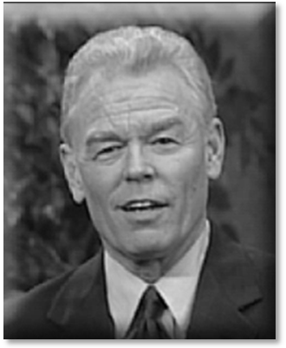
Avec Jim Hennig
1. Le Dr. Jim Hennig dit qu’il y a 12 « pièges du temps » qui nous empêchent d’employer notre temps avec efficacité. Le Piège n° 1, c’est : « Je n’ai pas le _________________ ». Le Dr. Hennig explique le paradoxe selon lequel « nous n’avons jamais assez de temps et pourtant nous avons tout le temps ».
2. Le Piège n° 2 c’est l’échec des _______________ de . À cause de ce problème, nous pouvons régler un certain nombre de points de la « liste de choses à faire », mais nous n’arrivons pas à nous attaquer aux tâches les plus prioritaires.
3. Le Piège n° 3 c’est une mauvaise évaluation du ______________.
4. Le Piège n° 4 c’est une technique de _____________ inefficace. Ce problème survient quand nous ne nous attachons pas à programmer des plages spécifiques dans notre planning pour nous consacrer aux tâches prioritaires.
Engagez-vous à faire deux choses :
- Activités principales
- Analyses de vos fonctions
Le Piège n° 5 c’est faire ce qui est _________________. Pour résoudre ce problème, le Dr. Hennig dit qu’il faut éliminer les activités qui ne sont pas indispensables pour dégager du temps pour les tâches prioritaires.
- Règle de Pareto du 80/20.
- Principe du Perfectionnisme
- Tableau important/urgent
Exercice intermEdiaire (voir page 9)

6. Le Piège n° 6 ce sont les __________________, telles que les appels téléphoniques ou les visiteurs imprévus. Les choses que vous pouvez faire :
A- Fermez la porte B- Réorganisez le mobilier C- Organisez des réunions régulières

Page 5
Guide du Participant
L’heure de 70 minutes

(suite)
Avec Jim Hennig

D- Déléguez E- Rencontrez vous hors du bureau F- Contrôlez le « tu as une minute ? »
G- Levez vous H- Interruption prévue par l’assistante I- Utilisez votre agenda.
7. Le Piège n° 7 c’est le manque de _______________. Pour progresser dans ce domaine, le Dr. Hennig suggère de déléguer davantage de responsabilités, d’accorder aux autres l’autorité nécessaire pour ce travail et de créer un mécanisme de suivi pour contrôler l’évolution du travail.
- responsabilité
- Autorité
- Suivi
8. La ___________________ est le Piège n° 8 et cet aspect peut être traité par un système en trois catégories : les documents
- à traiter tout de suite
- dont le traitement doit être planifié
- dont on peut se débarrasser
9. Le Piège n° 9 c’est le manque de _______________________.
10. Le Piège n° 10 ce sont les ___________________ improductives. Pour éviter cela, assurez-vous qu’un ordre du jour bien défini a été établi pour ces réunions, avec un horaire ; assurez-vous que soit dressé un procès-verbal de la réunion ; et assurez-vous que la réunion soit suivie d’une action et qu’un programme de suivi soit établi.
11. Le Piège n° 11 c’est la _____________________________.
A- Commencez par cela en premier. B- Divisez le travail C- Fixez des échéances
D- Engagez vous envers un tiers E- Récompensez F- Déléguez
G- Simplifiez ce qui est complexe H-Changez d’état d’esprit I- Moitié moins de temps
J- Formez-vous
12. Le Piège n° 12 c’est un ___________________________ désordonné.

Résumé et mise en pratique
L’heure de 70 Minutes
Durant la présentation, vous penserez à des moyens d’en appliquer les points clés à votre équipe ou votre entreprise. Notez vos idées dans les espaces ci-dessous. Vous pourrez vous référer à ce document pour revoir les points clés et animer des discussions lors de vos réunions en interne.

Page 6

 | Résumé des points-cle |  | Exemples/applications à mon travail
Il y a 12 pièges qui empêchent les gens d’employer leur temps avec efficacité  Piège n°1 : le commentaire « Je n’ai pas le temps. » Le Dr. Hennig explique le paradoxe selon lequel « Nous n’avons jamais assez de temps et pourtant nous avons tout le temps. »  Piège n°2 : l’échec des listes de choses à faire. A cause de ce problème, nous pouvons régler un certain nombre de points de notre liste, mais nous n’arrivons pas à nous attaquer aux tâches prioritaires.  Piège n°3 : une mauvaise évaluation du temps.  Piège n°4 : une technique de planning inefficace. Ce problème survient quand nous ne nous attachons pas à programmer des plages spécifiques dans notre planning pour nous consacrer aux tâches prioritaires. Engagez vous à faire deux choses :  1-Activités principales  2-Analyses de vos fonctions  Piège n°5 : faire ce qui est superflu. Pour résoudre ce problème, vous devez éliminer les activités qui ne sont pas indispensables pour dégager du temps pour les tâches prioritaires.  - Règle de Pareto du 80/20.  - Principe du Perfectionnisme  - Tableau important/urgent  Piège n°6 : les interruptions, telles que les coups de téléphone et les visiteurs imprévus.  A- Fermez la porte  B- Réorganisez le mobilier  C- Organisez des réunions régulières  D- Déléguez  E Rencontrez-vous hors du bureau  Page 7  Résumé et Mise en Pratique  L’Heure de 70 Minutes  (suite)  F- Contrôlez le « tu as une minute ? »  G- Levez-vous  H- Interruption prévue par l’assistante  I- Utilisez votre agenda.  Piège n°7 : un manque de délégation.  1-Responsabilité  2-Autorité  3-Suivi  Piège n°8 : la paperasse, qui peut être traitée selon un système en trois catégories :  - Les documents à traiter tout de suite.  - Les documents dont le traitement doit être planifié.  - Les documents dont on peut se débarrasser.  Piège n°9 : le manque de tranquillité.  Piège n°10 : les réunions improductives.  Piège n°11 : la procrastination.  - A- Commencez par cela en premier.  - B- Divisez le travail  - C- Fixez des échéances  - D- Engagez vous envers un tiers  - E- Récompensez  - F- Déléguez  - G- Simplifiez ce qui est complexe  - H-changez d’état d’esprit  - I- moitié moins de temps  - J- Formez-vous  Piège n°12 : un lieu de travail désordonné. |  | ________________________________________  ________________________________________  ________________________________________  ________________________________________  ________________________________________  ________________________________________  ________________________________________  ________________________________________  ________________________________________  ________________________________________  ________________________________________  ________________________________________  ________________________________________  ________________________________________  ________________________________________  ________________________________________  ________________________________________  ________________________________________  ________________________________________

Page 8
Discussion en groupe des idées-clé et des applications.
Dans l’espace ci-dessous, dressez une liste des idées que vous considérez comme les plus importantes et trouvez comment les appliquer à votre travail. Partagez ensuite vos réflexions en petits groupes.

Exercice intermÉdiaire
Page 9
À quoi consacrez-vous votre temps ? Inscrivez vos activités dans le tableau Important/Urgent selon le degré d’importance et d’urgence que vous leur attribuez.
Par exemple, vous pouvez considérer les réunions d’équipe et les rapports écrits comme très importants mais pas très urgents, ou considérer que la formation des nouveaux membres du personnel est moins urgente mais très importante.
 | Très important | Moins important
T
r
è
s
U
r
g
e
n
t
m
o
i
n
s
U
r
g
e
n
t

Exercice n°1
Page 10

Inscrivez ci-dessous les deux domaines qui vous satisfont le moins en regard du temps que vous y consacrez. (Voir l’exercice préliminaire.)
Révisez les 12 Pièges du temps décrits par Jim Hennig. Inscrivez ci-dessous ceux qui contribuent à une perte de temps dans la satisfaction des domaines choisis.
Domaine d’insatisfaction n°1

Domaine d’insatisfaction n°2

Amélioration par la Sélection des Pièges a Temps responsables :
Les 5 premiers Pièges du temps concernent essentiellement la planification de notre temps et l’établissement de priorités. Les 7 derniers concernent surtout des compétences qui peuvent nous aider à atteindre les buts que nous nous sommes fixés.
Entourez trois des domaines de compétences suivants où vous pensez devoir vous améliorer en priorité :
PiÈge n°6 : Les interruptions.
PiÈge n°7 : Un manque de délégation
PiÈge n°8/12 : La paperasse, un lieu de travail désordonné.
PiÈge n°9 : Un manque de tranquillité.
PiÈge n°10 : Les réunions improductives.
PiÈge n°11 : La procrastination.

Exercice n°2
Page 11


En vous basant sur les domaines que vous avez choisis dans l’exercice n°1 comme étant à améliorer, participez à des discussions de groupe selon les instructions de l’animateur.
Notes pour gérer le Piège à Temps n°1

Notes pour gérer le Piège à Temps n°2

Notes pour gérer le Piège à Temps n°3

Page 12


Plan d’Action Personnel

Nom: Employeur:
Date:

Principale(s) idée(s) à mettre en pratique :

Mesures à prendre:
1.

2.

3.

Résultats/impact attendus, tant pour l'individu que pour l'employeur (par ex. économie de coûts, augmentation du revenu):


Page 14

Complétez le Plan d’Action Ci-dessous pour atteindre votre Objectif. Celui-ci doit être Spécifique + Mesurable + Atteignable + Relié à la Stratégie de l’Entreprise + Temporel.

MON OBJECTIF | ACTIONS PLANIFIEES ET OUTILS DE MESURE | DATE DE DEBUT | DATE DE FIN
- ____________________________  ________________________________  ________________________________  ________________________________  ________________________________  ________________________________  ________________________________  Cibles Quantitatives/Qualitatives à atteindre :  €gagnés ou % des Ventes : _______________________________  Réduction de Coûts ou % :  _______________________________  Autres : ________________________ | - ______________________________________  __________________________________________  - ______________________________________  __________________________________________  - ______________________________________  __________________________________________  - ______________________________________  __________________________________________  - _____________________________________  _________________________________________  Outils de Mesure :  - ____________________________________  - ____________________________________  - ____________________________________

Page 15

ANALYSE DES FACTEURS DE SUCCES | ANALYSE DES OBSTACLES
1. ________________________________________  ____________________________________________  ____________________________________________  2. ________________________________________  ____________________________________________  ____________________________________________  3. ________________________________________  ____________________________________________  ____________________________________________  4. _________________________________________  ____________________________________________  ____________________________________________  5. ________________________________________  ____________________________________________  ____________________________________________ | 1. ________________________________________  ____________________________________________  ____________________________________________  2. ________________________________________  ____________________________________________  ____________________________________________  3. ________________________________________  ____________________________________________  ____________________________________________  4. _________________________________________  ____________________________________________  ____________________________________________  5. ________________________________________  ____________________________________________  ____________________________________________

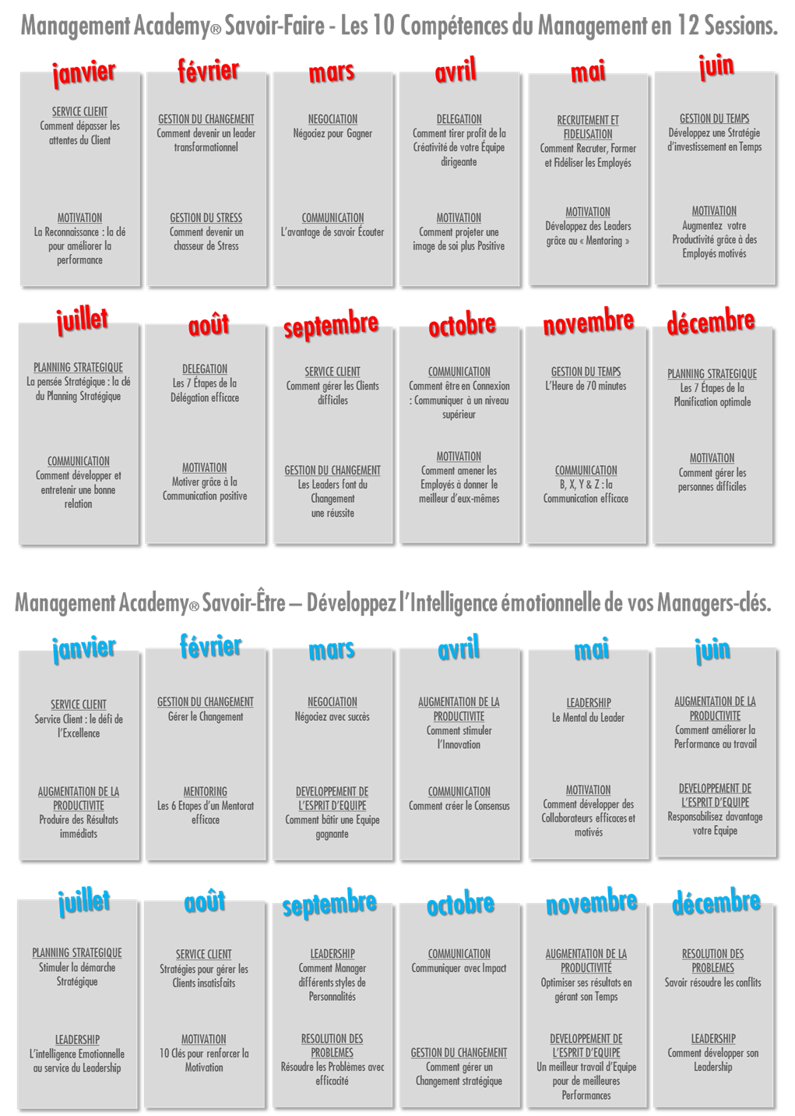
Page 16

